

ООО ПКФ «ПОЖИМПОРТ »
Адрес: 346400 Ростовская обл., г.
Новочеркасск, ул. Буденновская, 277
Тел/факс: (863)294-18-77,(918)503-0149
Е-mail:pogora@yandex.ru

С п е ц п р е д л о ж е н и е
Топор пожарный поясной ТПП-СП предназначен для вскрытия кровли, дверей, окон, разборки легких конструктивных элементов зданий и сооружений. Малогабаритный топор также используется пожарными в качестве зацепного устройства при передвижении по крутым скатам кровель, открывания колодцев и пожарных гидрантов.  топор имеет стекло пластиковую диэлектрическую рукоять . Стекловолокно неорганический материал, который не высыхает, не гниёт, не повреждается плесенью и противостоит температурным перепадам. В месте хвата рукоятка имеет удобное резиновое покрытие.  Специальное эпоксидное соединение обеспечивает стойкость на отрыв инструмента от рукоятки. Топорище изготовлено методом ковки из легированной стали.  Стекло пластиковая ручка обеспечивает непревзойденные диэлектрические свойства топора.  Электрическая прочность материала рукоятки 1000 вольт.  Вес топора – 1 кг  Габаритные размеры:  длина – 34см , ширина 20 см , толщина 2 см | 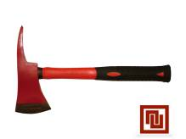  Цена -330р
Топор пожарный поясной ТПП-СТ предназначен для вскрытия кровли, дверей, окон, разборки легких конструктивных элементов зданий и сооружений. Малогабаритный топор также используется пожарными в качестве зацепного устройства при передвижении по крутым скатам кровель, открывания колодцев и пожарных гидрантов.  топор имеет стальную рукоять В месте хвата рукоятка имеет удобное резиновое диэлектрическое покрытие.  Электрическая прочность материала рукоятки 1000 вольт  Топорище изготовлено методом ковки из легированной стали.  Вес топора – 1,2 кг  Габаритные размеры:  длина – 34см , ширина 20 см , толщина 2,5 см | 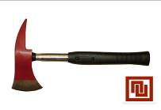  Цена-330р
Топор пожарного штурмовой ТПШ-СП.  Штурмовой топор имеет стекло пластиковую диэлектрическую рукоять . Стекловолокно неорганический материал, который не высыхает, не гниёт, не повреждается плесенью и противостоит температурным перепадам. В месте хвата рукоятка имеет удобное резиновое покрытие.  Специальное эпоксидное соединение обеспечивает стойкость на отрыв инструмента от рукоятки. Топорище изготовлено методом ковки из легированной стали.  Вес топора – 3,5 кг  Габаритные размеры:  длина – 90см , ширина -30 см , толщина -3 см | 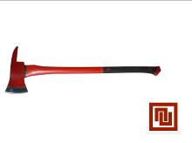  Цена -990р
Топор мотыга ТМ-СП., в кобуре  Топор мотыга имеет стекло пластиковую рукоять . Стекловолокно неорганический материал, который не высыхает, не гниёт, не повреждается плесенью и противостоит температурным перепадам. В месте хвата рукоятка имеет удобное резиновое покрытие.  Специальное эпоксидное соединение обеспечивает стойкость на отрыв инструмента от рукоятки. Топорище изготовлено методом ковки из легированной стали. Топор – мотыга предназначен для создания заградительных и опорных. минерализованных полос при тушении низовых лесных пожаров. Входит в состав противопожарного оборудования для мобильных лесопожарных агрегатов.  Вес топора – 3,0 кг  Габаритные размеры:  длина – 95см , ширина- 40 см , толщина -5 см | 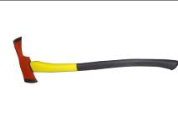  Цена-700р
Топор РДК., в кобуре  Топор для разбора деревянных конструкций имеет деревянную рукоять из прочных пород древесины покрытую полиэфирным лаком.  Топорище изготовлено методом ковки из легированной стали.  Топор РДК служит для вскрытия разборки легких деревянных конструкций пробивания отверстий растаскивания горящих предметов при необходимости его применяют в качестве рычага  Вес топора – 3,0 кг  Габаритные размеры:  длина – 95см , ширина- 40 см , толщина- 3 см | 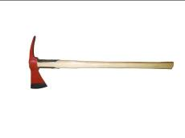  Цена-700р
Топор кувалда штурмовой., в кобуре  Топор кувалда имеет стекло пластиковую рукоять . Стекловолокно неорганический материал, который не высыхает, не гниёт, не повреждается плесенью и противостоит температурным перепадам. В месте хвата рукоятка имеет удобное резиновое покрытие.  Специальное эпоксидное соединение обеспечивает стойкость на отрыв инструмента от рукоятки. Топорище изготовлено методом ковки из легированной стали.  Топор Кувалда служит для вскрытия разборки легких деревянных конструкций пробивания отверстий разрушении (демонтажа) небольших кирпичных построек.  Вес топора – 5,0 кг  Габаритные размеры:  длина – 95см , ширина -30 см , толщина -5 см | 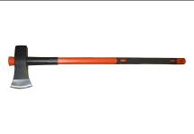  Цена-500р
Ручной инструмент Хулиган стал образцом для данного типа инструментов. Хулиган предназначен для работы посредством рычага, в качестве ударного инструмента, для вскрытия, взлома, а также удаления других типов препятствий на пути спасателей.  Особенности инструмента:  * Слегка изогнутые когти облегчают работу посредством рычага  * Параллельно расположенные когти для открытия замков, засовов и большинства дверей  * Гвоздодер также может использоваться в качестве ключа для газовых вентилей  Ручной инструмент Хулиган изготовлено методом ковки из высокопрочной стали и термически обработан для максимальной прочности.  Вес – 5,0 кг  Габаритные размеры:  длина – 90 см , ширина -20 см , толщина-20 см | 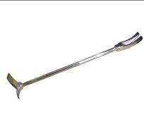  Цена- 990р
Болторез 900 мм 36" — инструмент для резки (перекусывания) пруткового металла.  Вес – 5,0 кг  Габаритные размеры:  длина – 90 см , ширина -24 см | 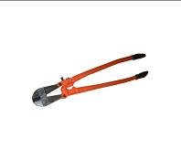  Цена-700р
Болторез 1200 мм 48" — инструмент для резки (перекусывания) пруткового металла  Вес – 9,0 кг  Габаритные размеры:  длина – 120 см , ширина -28 см | Цена-990р
Зажим рукавный. ЗР-80  Рукавный зажим - устройство для временной ликвидации течи из разрывов напорных пожарных рукавов без прекращения подачи огнетушащего вещества, диаметром от 50 мм до 80мм. | 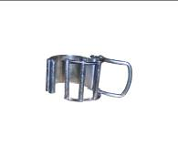  Цена- 250р
Топор для комплектации пожарных щитов.  Топор имеет деревянную рукоять окрашенную в красный цвет.  Топорище изготовлено методом ковки из легированной стали.  Вес топора – 1,8 кг  Габаритные размеры:  длина – 40см , ширина 15 см , толщина 3 см | 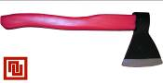  Цена-170р

Обращаем Ваше внимание, что цена может быть скорректирована под Ваши объёмы.
Исп. Погорелов Алексей Алексеевич
тел. Моб. 8-918-503-01-49 пппппппппппп

